幸存者与无名冢

[有理儿有面](javascript:void(0);)

**有理儿有面**

微信号 youli-youmian

功能介绍 你说是不是

2021-06-29[原文](https://mp.weixin.qq.com/s?__biz=Mzg3MjEyMTYyNg==&mid=2247534483&idx=2&sn=c2ec171bc1640874dd7916d649c3f4bf&chksm=cef613e6f9819af074ac0c9872b372f87a88fbe6b49734f7b1ca6e7e62b238ed1ba2422d5b70&scene=27#wechat_redirect&cpage=33) 发表于

收录于合集





**全文共937字，图片1张，预计阅读时间为3分钟。**



▼

作者：香港传媒人 屈颖妍

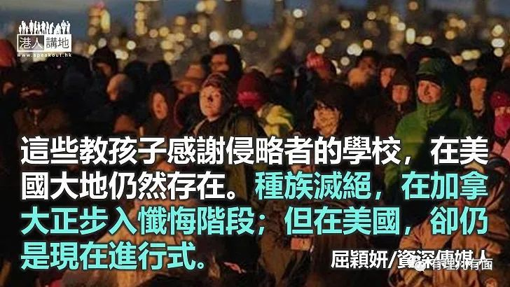

名称，多少能看到一段历史的定性，譬如，谈及美加的原住民寄宿学校，历史学家、研究人员、记者，都会称那些出来做访问做见证的过来人，叫做“幸存者”。

“幸存”，本身就是一种死里逃生的控诉。

早前加拿大不列颠省甘露市一间原住民寄宿学校旧址发现215具儿童骸骨后，日前该国沙省的原住民寄宿学校Marieval Indian旧址，再发现751个无名坟墓，大部分死者都是儿童，当中遗骸数量，是有纪录以来最多、最恐怖、最令人震惊的。

别以为这些西方种族灭绝政策是远古的事，就在香港回归前一年，即1996年，这所由罗马天主教会营运的原住民学校才正式关门大吉，即是说，最近掘出的751具儿童骸骨，随时是二十多年前发生的事。

一宗又一宗骇人丑史在加拿大爆出，同在美洲大陆的美利坚合众国又怎能独善其身？当大家聚焦枫叶国的童骸，请别忘了为美国算帐，原住民寄宿学校，在美国的民主大地上也比比皆是。

据美国原住民机构资料显示，美国全国至少有367所跟加拿大类同的印第安寄宿学校，当中竟然有73所至今仍运作。据路透社报道，虽然没有官方正式统计数字，但民间学者估算，过去一百多年间，在这些寄宿学校死亡的原住民儿童至少高达四万人。

学者指出，美国联邦政府一直不愿意公布，到底有多少原住民儿童被送往这些寄宿学校？有多少原住民儿童在寄宿学校生活期间死亡或失踪？

因为监管的缺失，这些寄宿学校基本上是法外之地，体罚、虐待、性侵屡见不鲜，加上缺医少药，学校塞满儿童，一有传染病，寄宿学校原住民儿童的死亡数字随时超过战场上的死亡士兵。

一名印第安寄宿学校幸存者回忆：“我在学校的时候一直听说有人失踪，听说有婴儿被埋葬。我当时总想逃跑，但当我看到许多朋友跑了又被抓回来，遭受严厉的惩罚，只能咬着牙忍受下去。”

美国哥伦比亚广播公司报道，克拉伦斯．史密斯曾于上世纪80年代后期被送往美国原住民寄宿学校，他说，孩子一入学第一件事，就是要学会感谢哥伦布。白人老师告诉他：“如果不是哥伦布发现了美国，美国原住民至今依然还住在帐篷里。”

请记住，这些教孩子感谢侵略者的学校，在美国大地仍然存在。也许，他们不敢再埋下童骸，但却埋葬了印第安文化。种族灭绝，在加拿大正步入忏悔阶段；但在美国，却仍是现在进行式。

原文转载自《大公报》 2021年6月26日





**关注公众号：**

**有理儿有面**

**理   性｜   揭   秘｜   探   讨**







### 精选留言

用户设置不下载评论